**K16A: 4/8**

1. **VOCABULARY**

**Chủ đề 1: Động vật (Animals)**

|  |  |
| --- | --- |
| https://ejoy-english.com/blog/wp-content/uploads/2018/12/kodiak-brown-bear-adult-portrait-wildlife-158109-400x267.jpeg | * **Bear (noun): Con gấu** * /bɛr/ * Ví dụ: ***Beware of*** *the bear when camping in the forest. (Hãy cẩn thận với loài gấu khi cắm trại trong rừng)* |
| https://ejoy-english.com/blog/wp-content/uploads/2018/12/pexels-photo-326900-400x267.jpeg | * **Bird (noun): Con chim** * /bɜrd/ * Ví dụ: *Some bird started to fly to the south as winter is coming. (Một số loài chim bắt đầu bay về phương Nam khi mùa đông sắp tới)* |
| https://ejoy-english.com/blog/wp-content/uploads/2018/12/cat-pet-animal-domestic-104827-400x266.jpeg | * **Cat (noun): Con mèo** * /kæt/ * Ví dụ: *The neighbor’s cat is a beautiful one with black fur. (Con mèo nhà hàng xóm là một con mèo xinh đẹp với bộ lông màu đen)* |
| https://ejoy-english.com/blog/wp-content/uploads/2018/12/pexels-photo-58902-400x267.jpeg | * **Chicken (noun): Con gà** * /ˈʧɪkən/ * Ví dụ: *My family’s farm has over 200 chickens. (Nông trại nhà tôi có hơn 200 con gà)* |
| https://ejoy-english.com/blog/wp-content/uploads/2018/12/cow-pasture-animal-almabtrieb-400x267.jpg | * **Cow (noun): Con bò** * /kaʊ/ * Ví dụ: *Kobe cows in Japan receive surprisingly good treatment: listening to classical music, showering in beer, etc. (Những chú bò Kobe ở Nhật Bản nhận được sự chăm sóc tốt đáng ngạc nhiên: nghe nhạc cổ điển, tắm bằng bia,…)* |
| https://ejoy-english.com/blog/wp-content/uploads/2018/12/pexels-photo-406014-400x267.jpeg | * **Dog (noun): Con chó** * /dɔg/ * Ví dụ: *I have a pet dog named Leo. (Tôi có một chú cún cưng tên là Leo)* |
| https://ejoy-english.com/blog/wp-content/uploads/2018/12/pexels-photo-598751-400x267.jpeg | * **Donkey (noun): Con lừa** * /ˈdɑŋki/ * Ví dụ: *The donkeys were carrying heavy packs. (Những con lừa này đang mang vác nhiều bao tải nặng)* |
| https://ejoy-english.com/blog/wp-content/uploads/2018/12/pexels-photo-1054655-400x249.jpeg | * **Elephant (noun): Con voi** * /ˈɛləfənt/ * Ví dụ: *City kids only see elephants on TV or at the zoo. (Trẻ em thành phố chỉ nhìn thấy voi trên TV hoặc tại vườn thú)* |
| https://ejoy-english.com/blog/wp-content/uploads/2018/12/animal-clown-fish-fish-128756-400x267.jpg | * **Fish (noun): Con cá** * /fɪʃ/ * Ví dụ: *There are* ***plenty of fish*** *in the sea. (Ngoài đại dương có rất nhiều cá)* |
| https://ejoy-english.com/blog/wp-content/uploads/2018/12/goat-lamb-little-grass-144240-400x283.jpeg | * **Goat (noun): Con dê** * /goʊt/ * Ví dụ: *Goat is one of the animals that live in high mountains. (Dê là một trong những loài động vật sống trên những ngọn núi cao)* |
| https://ejoy-english.com/blog/wp-content/uploads/2018/12/pexels-photo-461717-400x267.jpeg | * **Horse (noun): Con ngựa** * /hɔrs/ * Ví dụ: *The princess always waits for a prince riding a white horse. (Công chúa luôn chờ một chàng hoàng tử bạch mã).* |
| https://ejoy-english.com/blog/wp-content/uploads/2018/12/ladybug-beetle-coccinellidae-insect-121472-400x267.jpeg | * **Insect (noun): Côn trùng** * /ˈɪnˌsɛkt/ * Ví dụ: *In many places in the world, insects are used as a type of food. (Ở nhiều nơi trên thế giới, côn trùng được dùng như một loại thức ăn).* |
| https://ejoy-english.com/blog/wp-content/uploads/2018/12/pexels-photo-247502-400x311.jpeg | * **Lion (noun): Sư tử** * /ˈlaɪən/ * Ví dụ: *Lions are usually found in grassland in Africa. (Sư tử thường được tìm thấy ở các đồng cỏ tại Châu Phi).* |
| https://ejoy-english.com/blog/wp-content/uploads/2018/12/pexels-photo-321552-400x266.jpeg | * **Monkey (noun): Con khỉ** * /ˈmʌŋki/ * Ví dụ: *Monkey climbs trees very fast. (Khỉ trèo cây rất nhanh)* |
| https://ejoy-english.com/blog/wp-content/uploads/2018/12/eating-mouse-rat-51340-400x267.jpg | * **Mouse (noun): Con chuột** * /maʊs/ * Ví dụ: *Kim forget to do st quên phải làm gì/****forgot to******put the cake into the fridge*** *so a mouse ate it. (Kim quên bỏ chiếc bánh kem vào tủ lạnh nên một con chuột đã ăn mất chiếc bánh)* |
| https://ejoy-english.com/blog/wp-content/uploads/2018/12/mPQvp6R-400x266.png | * **Ox (noun): Con bò đực** * /ɑks/ * Ví dụ: *Chicken meat is white,* ***whereas*** *that of an ox is red. (Thịt gà là thịt trắng, trong khi đó thịt bò là thịt đỏ)* |
| https://ejoy-english.com/blog/wp-content/uploads/2018/12/pexels-photo-110820-400x266.jpeg | * **Pig (noun): Con lợn/heo** * /pɪg/ * Ví dụ: ***Despite*** *their reputation, pigs are actually pretty smart. (Trái với danh tiếng của mình, loài lợn thực ra khá thông minh)* |
| https://ejoy-english.com/blog/wp-content/uploads/2018/12/pexels-photo-247373-400x267.jpeg | * **Rabbit (noun): Con thỏ** * /ˈræbət/ * Ví dụ: *Rabbits are* ***the symbol of*** *Easter. (Thỏ là biểu tượng của Lễ Phục sinh)* |
| https://ejoy-english.com/blog/wp-content/uploads/2018/12/sheep-white-lambs-goats-59863-400x300.jpeg | * **Sheep (noun): Con cừu** * ­/ʃip/ * Ví dụ: *She travels far to the other village to buy a good sheep. (Cô ấy đi sang tận làng khác để mua một con cừu tốt).* |
| https://ejoy-english.com/blog/wp-content/uploads/2018/12/angry-animal-big-302304-400x267.jpg | * **Tiger (noun): Con hổ** * /ˈtaɪgər/ * Ví dụ: *Tigers are considered the king of the jungle. (Loài hổ được coi là chúa tể rừng xanh).* |

1. **GRAMMAR**

HIỆN TẠI ĐƠN (Present Simple) - Công thức, dấu hiệu, bài tập có đáp án chi tiết

**1, Cấu trúc:**

**(+)** câu khẳng định:

S+V(s/es)

V(inf) – sau We, They, Ns

V(s/es)- sau He, she,It, N

(-) S + do/doesn’t + V

S + is/aren’t+ N/ADJ

(?) Do/does + S+ V(inf)?

Are/Is+S+V/N?

Wh+ do/does/is/are+S+…?

- Với các từ có tận cùng là “o”, “ch”, “sh”, “x”, “s” thì khi dùng với ngôi số ít, thêm đuôi “es”. (*go – goes; do – does; watch – watches; fix – fixes, miss – misses, wash - washes )*

- Với các từ có tận cùng là “y” thì khi dùng với ngôi số ít, bỏ “y” và thêm đuôi “ies” (*copy – copies; study – studies*)

- Với các từ còn lại, thêm đuôi “s”. (*see – sees; play – plays,…*)

**2 Cách dùng thì hiện tại đơn trong trường hợp thường**

Thì hiện tại đơn được sử dụng để:

* Nói về một thói quen lặp đi lặp lại hàng ngày: *I alway get up at 6.am*
* Nói về sự thật, chân lý hiển nhiên: *The sun sets in the west*
* Nói về khả năng của ai đó: *She plays basketball very well*

Trong *cách sử dụng thì hiện tại đơn* thường xuất hiện các trạng từ chỉ tần suất cơ bản như: *always, usually, often, sometimes, rarely, everyday, once a month, in the morning, once in a blue moon*…

Tuy nhiên, những từ/cụm từ trên khá phổ biến và nhàm chán, khi đưa vào câu trong IELTS cũng chỉ sử dụng 1 cấu trúc là *S + adverb + verb*, khiến cho thí sinh không thể hiện được sự đa dạng về ngữ pháp. Nên hãy tham khảo những cụm từ thay thế dưới đây.

**3. Cách sử dụng của thì hiện tại đơn trong bài thi IELTS**

**a. Mở đầu Speaking part 1/2/3 và Writing task 1/2**

Ví dụ:

* I am a third-year student in Internal Auditing. (Tôi đang là sinh viên năm thứ ba học ngành Kiểm toán nội bộ) (Mở đầu - Speaking part 1)
* Well, my most favorite item of clothing is the yellow crop-top. (Món đồ tôi thích nhất là chiếc áo crop-top màu vàng) (Mở đầu - Speaking part 2 – “Describe your most favorite item of clothing” – Mô tả món đồ mà bạn yêu thích nhất)
* I think students should go to universities rather than vocational training courses. (Tôi nghĩ rằng sinh viên nên học đại học hơn là học nghề) (Mở đầu – Speaking part 3)

**b. Mô tả sự thật trong Speaking part 1/2/3**

      Ví dụ:

* Advertisements are very relaxing and eye-catching. (Quảng cáo rất mang tính giải trí và bắt mắt) (Sự thật)
* Lady Gaga is famous all over the world. (Lady Gaga nổi tiếng trên toàn thế giới) (Sự thật)

Bottom of Form

Top of Form

Bottom of Form

**II. BÀI TẬP THÌ HIỆN TẠI ĐƠN**

**Dưới đây là một số bài tập về thì hiện tại đơn, các bạn xem đáp án ở phía sau.**

**Exercise 1:** Cho dạng đúng của động từ trong mỗi câu sau.

1. My mom always ................................delicious meals. (make)

2. Charlie…………………………..eggs. (not eat)

3. Susie………………………….shopping every week. (go)

4. ................................ Minh and Hoa ................................ to work by bus every day? (go)

5. ................................ your parents ................................with your decision? (agree)

6. Where……………………..he………………………from? (come)

7. Where ................................ your father ................................? (work)

8. Jimmy ................................. usually ................................ the trees. (not water)

9. Who ................................the washing in your house? (do)

10. They ................................ out once a month. (eat)

**Exercise 2:** Mỗi câu sau chứa MỘT lỗi sai. Tìm và sửa chúng.

1. I often gets up early to catch the bus to go to work.

………………………………………………………………………

2. She teach students in a local secondary school.

………………………………………………………………………

3. They doesn’t own a house. They still have to rent one to live.

………………………………………………………………………

4. Bui Tien Dung am a famous goalkeeper in the National Football Team.

………………………………………………………………………

7. What do your sister do?

………………………………………………………………………

8. John and Harry doesn’t go swimming in the lake.

………………………………………………………………………

9. Liam speak Chinese very well.

………………………………………………………………………

10. How often does she goes shopping in the supermarket?

………………………………………………………………………

11. Our dogs aren’t eat bones.

………………………………………………………………………

12. Claire’s parents is very friendly and helpful.

………………………………………………………………………

**Exercise 3: HOMEWORK:** Chia những động từ sau ở thì hiện tại đơn để tạo thành một bài IELTS Writing task 1 có nghĩa.

" The diagram below shows the stages and equipment used in the cement-making process, and how cement is used to produce concrete for building purposes.

Summarize the information by selecting and reporting the main features and make comparisons where relevant.

Write at least 150 words.

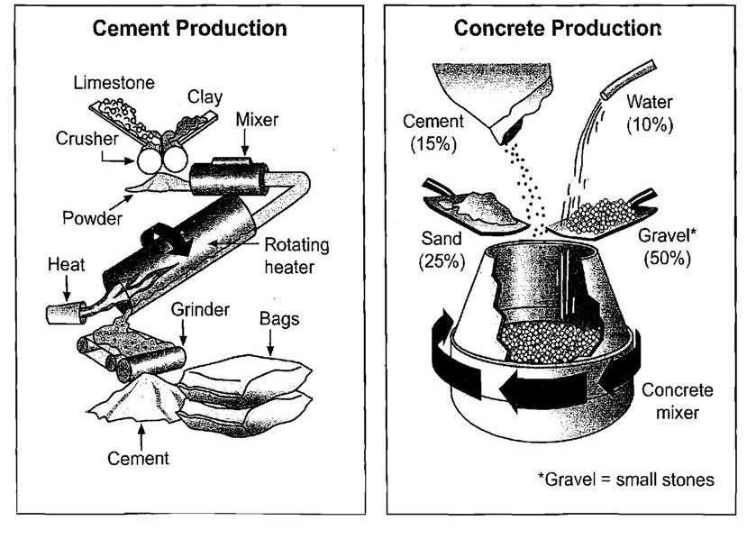

The diagrams (1 – illustrate)…………………………….the way in which cement is made and how it is then used in the process of making concrete. Overall, limestone and clay (2-pass)……………………… through four stages before being bagged ready for use as cement ZFwhich then (3-account) for 15% of the four materials used to produce concrete. While the process of making cement (4-use)………………………..a number of tools, the production of concrete (4-require) only a concrete mixer.

In the first stage of making cement, limestone and clay (5-be)……………..crushed together to form a powder. This powder (6-be)………………then combined in a mixer before passing into a rotating heater which (7-have)………………… constant heat applied at one end of the tube. The resulting mixture is ground in order to produce cement. The final product is afterwards put into bags ready to be used.

Regarding the second diagram, concrete (8-consist)………………………of mainly gravel, which is small stones, and this makes up 50% of the ingredients. The other materials used are sand (25%), cement (15%) and water (10%). These are all poured into a concrete mixer which continually rotates to combine the materials and ultimately produces concrete."

*(187 words, Band 9.0)*

**Exercise 4:** Trả lời những câu hỏi sau sử dụng những trạng từ tần suất ở phần lý thuyết.

1. How often do you buy a new item of clothing?

…………………………………………………………………….

2. When do you often eat breakfast in the morning?

…………………………………………………………………….

3. What do you do?

………………………………………………………………….

4. Do you have a pet?

…………………………………………………………………….

5. Are you **afraid of**(sợ gì đó) spiders?

…………………………………………………………………….

**Exercise 5:** Cho dạng đúng của những từ trong ngoặc để tạo thành câu có nghĩa.

1. It (be)………………a fact that smart phone (help)………………..us a lot in our life.

2. I often (travel)………………..to some of my favorite destinations every summer.

3. Our Math lesson usually (finish)…………………….at 4.00 p.m.

4. The reason why Susan (not eat)……………………….meat is that she (be)…………a vegetarian.

5. People in Ho Chi Minh City (be)………..very friendly and they (smile)………………a lot.

6. The flight (start)………………..at 6 a.m every Thursday.

7. Peter (not study)…………………………very hard. He never gets high scores.

8. I like oranges and she (like)……………..apples.

9. My mom and my sister (cook)…………………….lunch everyday.

10. They (have)…………………breakfast together every morning.